
Automatische Dokumentationserstellung
für Firma Schönenberger

Konzept und technische Architektur
Sphinx-basierte Zwei-Repo-Architektur mit JSON-gesteuertem Build

Erstellt von: Mista GmbH
Datum: April 2026
Version 1.0 – Entwurf

Inhaltsverzeichnis
1. Vorteile einer automatischen Erstellung 3
1.1 Zeitersparnis und Effizienz 3
1.2 Konsistenz und Qualität 3
1.3 Mehrsprachigkeit ohne Mehraufwand 3
1.4 Wartbarkeit und Skalierung 4
1.5 Vergleich: Manuell vs. Automatisiert 4
2. Annahmen und Voraussetzungen 5
2.1 Ausgabeformat und Umfang 5
2.2 Mehrsprachigkeit 5
2.3 Datenquelle und Steuerung 5
2.4 Bildverwaltung 5
2.5 Firmenglossar 6
2.6 Versionierung und Zusammenarbeit 6
3. Technische Umsetzung 7
3.1 Zwei-Repo-Architektur 7
Repo 1: transport-docs-base (Allgemeine Ressourcen) 7
Repo 2: projekt-kunde-xyz (Projektspezifisch) 7
3.2 Technologie 7
3.3 Build-Prozess 9
Phase 1: Konfiguration einlesen 9
Phase 2: Abhängigkeiten auflösen 9
Phase 3: Sphinx-Quellen generieren 9
Phase 4: PDF erzeugen (pro Sprache) 9
3.4 Modul-Architektur (meta.yaml) 9
3.5 Mehrsprachigkeitskonzept 10
Ebene 1: Textbausteine 10
Ebene 2: Bilder 10
Ebene 3: Glossar 10
3.6 Verzeichnisstruktur 10
3.6.1 Allgemein 10
3.6.2 Projektspezifische Angaben 13
3.7 Empfohlene nächste Schritte 14

1. Vorteile einer automatischen Erstellung
Die Erstellung technischer Dokumentation für Transport- und Hängefördersysteme ist ein komplexer, wiederkehrender Prozess. Jede Anlage besteht aus einer individuellen Kombination von Maschinentypen, die jeweils eigene Kapitel in der Dokumentation erfordern – von Sicherheitshinweisen über Risikomatrizen bis hin zu Wartungsplänen. Die manuelle Zusammenstellung dieser Dokumente ist fehleranfällig, zeitaufwändig und schwer konsistent zu halten.

1.1 Zeitersparnis und Effizienz
Eine automatisierte Dokumentationspipeline reduziert den Aufwand pro Anlagendokumentation drastisch:
- Einmalige Pflege von Textbausteinen statt wiederholtes Copy-Paste aus alten Projekten
- Automatische Zusammenstellung basierend auf dem ERP-Export (JSON) – kein manuelles Kapitel-Zusammensuchen
- Parallele Erzeugung aller Sprachversionen in einem Build-Lauf
- Sofortige Aktualisierung aller zukünftigen Projekte bei Änderung eines Textbausteins

1.2 Konsistenz und Qualität
Das größte Risiko manueller Dokumentation ist Inkonsistenz: unterschiedliche Formulierungen für dieselbe Maschine, veraltete Sicherheitshinweise in einzelnen Projekten, fehlende Kapitel.
- Zentrale Textbausteine garantieren einheitliche Formulierungen über alle Projekte
- Firmenspezifisches Glossar mit automatischer Verlinkung im gesamten Dokument
- Versionierte Quellen in Git – jede Änderung ist nachvollziehbar und rückverfolgbar
- Validierung beim Build: fehlende Module, Bilder oder Übersetzungen werden sofort erkannt

1.3 Mehrsprachigkeit ohne Mehraufwand
Mit dem vorgeschlagenen System wird Mehrsprachigkeit systemisch gelöst, nicht als nachträgliche Übersetzungsaufgabe:
- Jeder Textbaustein existiert als sprachspezifische Datei (z. B. beschreibung.de.rst, beschreibung.en.rst)
- Sprachspezifische Bilder (HMI-Screenshots, Risikographen) werden automatisch nach Build-Sprache aufgelöst
- Normenverweise können regionsspezifisch gesteuert werden (CE vs. UKCA)
- Neue Sprachen lassen sich sukzessive ergänzen, ohne bestehende Projekte zu beeinträchtigen

1.4 Wartbarkeit und Skalierung
Das System ist darauf ausgelegt, von einem einzelnen technischen Redakteur verwaltet zu werden, aber auch für wachsende Teams zu funktionieren:
- Klare Trennung: allgemeine Ressourcen (Base-Repo) vs. projektspezifische Anpassungen (Projekt-Repo)
- Override-Mechanismus: Projekte können einzelne Bausteine überschreiben, ohne das Base-Repo zu verändern
- Git-basierte Versionierung mit Semver – Projektrepos können eine Mindestversion des Base-Repos fordern (Bsp. 2.3.10 aus Maior.Minor.Patch)
- Neue Maschinentypen werden als Module hinzugefügt – sofort für alle zukünftigen Projekte verfügbar

1.5 Vergleich: Manuell vs. Automatisiert

Kriterium | Manuell | Automatisiert
Zeitaufwand pro Projekt | 2–4 Wochen | 1–2 Tage (nach Ersteinrichtung)
Konsistenz | Abhängig vom Bearbeiter | Garantiert durch zentrale Quellen
Mehrsprachigkeit | Separater Übersetzungsprozess | Integriert im Build-Prozess
Fehlerrisiko | Hoch (fehlende Kapitel, Versionen) | Niedrig (Build-Validierung)
Nachvollziehbarkeit | Schwierig (Dateiversionen) | Vollständig (Git-Historie)
Aktualisierung bei Änderungen | Alle Projekte manuell anpassen | Ein Commit, alle Projekte aktuell

2. Annahmen und Voraussetzungen
Die folgenden Annahmen und Rahmenbedingungen bilden die Grundlage für die technische Architektur. Sie basieren auf der Analyse der bestehenden Dokumentationsprozesse und der geplanten Systemlandschaft.

2.1 Ausgabeformat und Umfang
- Endformat: PDF via LaTeX (hohe typographische Qualität, professionelles Layout)
- Erwarteter Umfang: ca. 250+ Seiten pro Anlagendokumentation
- Komplexe Abhängigkeiten: eine Maschine erzeugt Inhalte in mehreren Kapiteln (z. B. Risikomatrix in Kapitel Sicherheit, Beschreibung in Kapitel Anlagenbeschreibung, Schmierplan in Kapitel Wartung)
- Reines Markdown reicht nicht aus – erforderlich sind automatische Querverweise, Abbildungsnummerierung, Glossarverlinkung und komplexe Tabellenstrukturen

2.2 Mehrsprachigkeit
Die Dokumentation muss mehrsprachig erstellt werden können. Folgende Anforderungen wurden identifiziert:
- Primärsprachen: Deutsch und Englisch
- Weitere europäische Sprachen nach Bedarf (Französisch, Polnisch, etc.)
- Sprachspezifische Bilder: HMI-Screenshots, Risikographen und Typenschilder existieren je Sprache
- Normenverweise können je nach Zielregion abweichen (z. B. CE-Kennzeichnung vs. UKCA für UK)
- Fallback-Mechanismus: wenn eine Übersetzung fehlt, wird die deutsche Version verwendet

2.3 Datenquelle und Steuerung
Die Zusammenstellung der Dokumentation wird durch einen strukturierten Export aus dem ERP-System gesteuert:
- Format: JSON-Export, der von Mista GmbH spezifisch erstellt wird
- Inhalt: Liste der verbauten Maschinen mit Positionen, Varianten und Optionen
- Abhängigkeiten: Eine Maschine referenziert via meta.yaml, welche Kapitel und Unterkapitel sie benötigt
- Zusatzkapitel: Der JSON-Export kann projektspezifische Sonderkapitel referenzieren

2.4 Bildverwaltung
Bilder werden in drei Kategorien verwaltet:

Kategorie | Beschreibung | Beispiele
Sprachneutral | Technische Zeichnungen, Fotos, Schaltpläne ohne eingebetteten Text | DXF/SVG-Zeichnungen, Maschinenfotos, ISO-7010-Symbole
Sprachspezifisch | Bilder mit eingebettetem Text, der je Sprache variiert | HMI-Screenshots, Risikographen, Typenschilder, Bedienpanel-Aufkleber
Projektspezifisch | Einmalbilder, die nur für eine konkrete Anlage gelten | Aufstellpläne, Abnahmefotos, kundenspezifische Layouts

2.5 Firmenglossar
- Zentrales mehrsprachiges Glossar mit firmenspezifischen Fachbegriffen
- Verwaltung als CSV-Dateien (je Sprache), pflegbar auch für Nicht-Entwickler
- Automatische Verlinkung im Dokumenttext (Sphinx-Glossar-Direktive)
- Erscheint als Glossar-Verzeichnis im fertigen PDF

2.6 Versionierung und Zusammenarbeit
- Verwaltung in Git (Gitea auf Hetzner-Infrastruktur)
- Pflege durch einen technischen Redakteur (erweiterbar für Teams)
- Klare Trennung: allgemeines Ressourcen-Repo vs. projektspezifisches Repo
- Semver-Versionierung des Base-Repos mit Kompatibilitätsprüfung

3. Technische Umsetzung
Die Umsetzung basiert auf einer Zwei-Repo-Architektur mit Sphinx als Build-System. Das System wird vollständig in Python und reStructuredText realisiert und läuft auf der bestehenden Hetzner-Infrastruktur. Die Erzeugung des pdfs selbst erfolgt über Sphinx und einen Latex Compiler.

3.1 Zwei-Repo-Architektur
Die zentrale Designentscheidung ist die Trennung in zwei unabhängige Repositories:

Repo 1: transport-docs-base (Allgemeine Ressourcen)
Dieses Repository enthält alle wiederverwendbaren Inhalte und wird auf Gitea gepflegt. Es wird beim Build als Netzlaufwerk oder Mount-Punkt bereitgestellt.
- Sphinx-Extensions: anlagen_builder.py, localized_figure.py, glossary_loader.py
- LaTeX-Templates: Firmen-CI (Fonts, Farben, Kopf-/Fußzeilen, Titelseite)
- Module: Textbausteine pro Maschinentyp mit meta.yaml (Abhängigkeiten und Kapitelzuordnung)
- Assets: sprachneutrale und sprachspezifische Bilder (shared/ und localized/)
- Glossar: CSV-Dateien pro Sprache
- Rahmenkapitel: Gerüstkapitel mit Jinja2-Templates
- Hilfsskripte: DXF→SVG-Konvertierung, Bildoptimierung, Modul-Validierung

Repo 2: projekt-kunde-xyz (Projektspezifisch)
Pro Kundenanlage wird ein eigenes Repository angelegt. Es enthält nur die projektspezifischen Dateien:
- anlage.json: ERP-Export mit der Liste verbauter Maschinen, Sprachen und Normenregion
- Projektbilder: Aufstellpläne, Abnahmefotos, Kundenlogo
- Overrides: Projektspezifische Überschreibungen einzelner Textbausteine oder Kapitel
- Zusatzkapitel: Sonderkapitel, die nur für dieses Projekt gelten
- conf.py: Importiert die Basiskonfiguration und setzt Projektmetadaten
- build.py / Makefile: Steuert den Build-Prozess

3.2 Technologie

Komponente | Technologie und Zweck
Build-System | Sphinx (Python) – Dokumentationsgenerator mit LaTeX-Backend
Textformat | reStructuredText (rST) – Querverweise, Glossar, Direktiven
Templating | Jinja2 – Dynamische Inhalte in Rahmenkapiteln und Titelseite
PDF-Erzeugung | LaTeX (pdflatex/lualatex) – Professioneller Satz
Versionierung | Git (Gitea) – Nachvollziehbarkeit, Branching, Reviews
Konfiguration | JSON (ERP-Export) + YAML (Modul-Metadaten)
Infrastruktur | Hetzner-Server mit Gitea, n8n (CI-Automatisierung), Nextcloud
Bildkonvertierung | Python (ezdxf → SVG), Pillow (Optimierung)

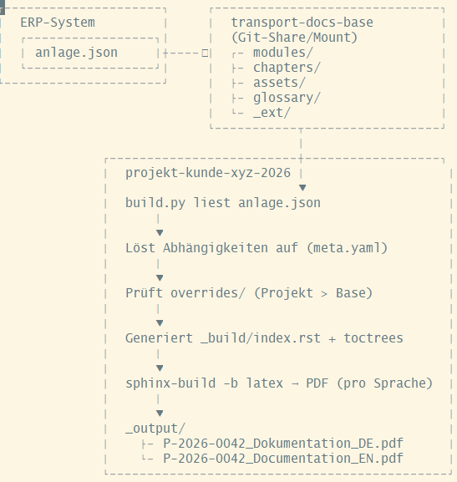
Hier die entsprechenden Links zu den eingesetzten Technologien
Latex: https://www.latex-project.org/get/
Sphinx: https://www.sphinx-doc.org/en/master/
rst: https://de.wikipedia.org/wiki/ReStructuredText

3.3 Build-Prozess
Der Build-Prozess läuft vollautomatisch ab und besteht aus vier Phasen:

Phase 1: Konfiguration einlesen
- build.py liest anlage.json (ERP-Export)
- Prüft Kompatibilität der Base-Repo-Version (VERSION vs. base_version)
- Lädt meta.yaml aller referenzierten Module aus dem Base-Repo

Phase 2: Abhängigkeiten auflösen
- Erstellt die vollständige Kapitelliste basierend auf den meta.yaml-Einträgen
- Löst transitive Abhängigkeiten auf (z. B. Weiche benötigt Antrieb-Modul)
- Prüft auf fehlende Module, Bilder und Übersetzungen
- Wendet Override-Logik an: Projekt-Dateien überschreiben Base-Dateien

Phase 3: Sphinx-Quellen generieren
- Generiert index.rst mit vollständigen toctree-Einträgen
- Kopiert/verlinkt Module und Bilder in den Build-Ordner
- Erzeugt Glossar-Direktiven aus CSV-Dateien
- Setzt Projektmetadaten (Kunde, Projektnummer, Datum) in Jinja2-Templates ein

Phase 4: PDF erzeugen (pro Sprache)
- sphinx-build -b latex erzeugt LaTeX-Quellen mit Firmen-CI
- pdflatex/lualatex compiliert das finale PDF
- Ausgabe: P-2026-0042_Dokumentation_DE.pdf, P-2026-0042_Documentation_EN.pdf

3.4 Modul-Architektur (meta.yaml)
Jedes Maschinenmodul wird durch eine meta.yaml-Datei beschrieben, die seine Einordnung in die Buchstruktur und seine Abhängigkeiten definiert. Beispiel für eine Weiche Typ A:

Feld | Beschreibung
module | Eindeutiger Bezeichner (z. B. weiche_typ_a)
display_name | Mehrsprachiger Anzeigename (de: Weiche Typ A, en: Switch Type A)
chapters | Zuordnung zu Buchkapiteln mit Angabe der Sections (z. B. 02_sicherheit → risikomatrix)
images | Referenzen auf shared, localized und modulspezifische Bilder
requires | Abhängigkeiten auf andere Module (z. B. antrieb_sew)

3.5 Mehrsprachigkeitskonzept
Die Mehrsprachigkeit wird auf drei Ebenen gelöst:

Ebene 1: Textbausteine
Jeder Textbaustein existiert als sprachspezifische Datei mit dem Schema dateiname.{lang}.rst. Der Build wählt automatisch die richtige Sprachversion basierend auf der Zielsprache. Fehlende Übersetzungen fallen auf die deutsche Version zurück.

Ebene 2: Bilder
Eine Custom-Sphinx-Direktive localized-figure löst Bildpfade automatisch auf: assets/localized/{lang}/pfad/bild.png. Bei fehlender Sprachversion wird das deutsche Bild verwendet. Für SVG-Diagramme mit Text wird geprüft, ob ein Jinja2-basierter SVG-Generator sinnvoller ist als separate Bilddateien.

Ebene 3: Glossar
Pro Sprache existiert eine CSV-Datei mit dem Schema Begriff;Definition;Kategorie. Die glossary_loader.py-Extension erzeugt daraus automatisch Sphinx-Glossardirektiven. Im Text wird mit der Rolle :term:`Fachbegriff` verlinkt.

3.6 Verzeichnisstruktur

3.6.1 Allgemein

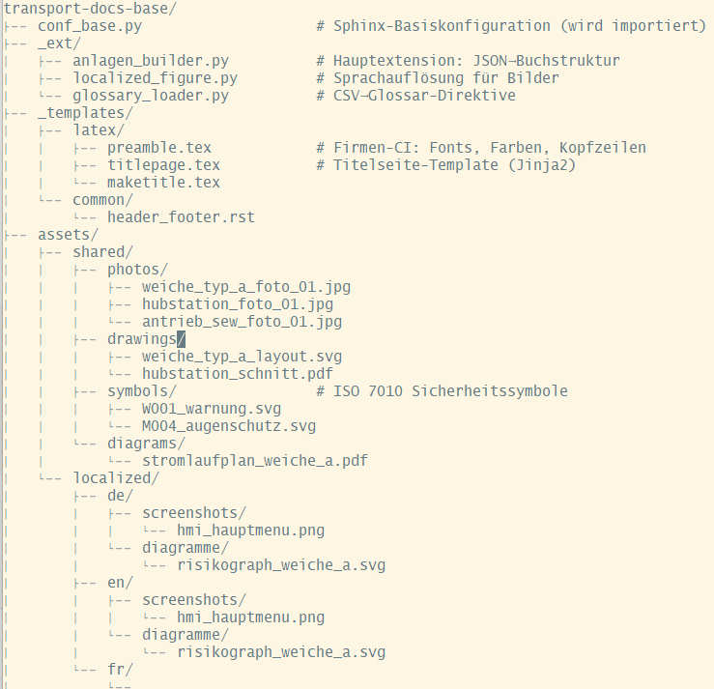
Mehrsprachige Bilder, Latexvorlagen und die Skripte zur Verwaltung der Basistruktur
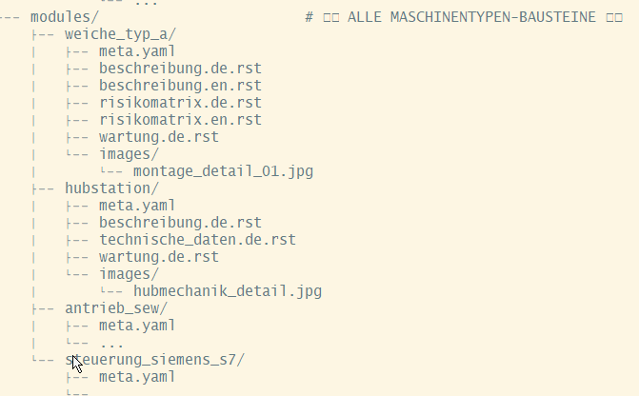
Textvorlagen zur Beschreibung von einzelnen Maschinen und Baugruppen

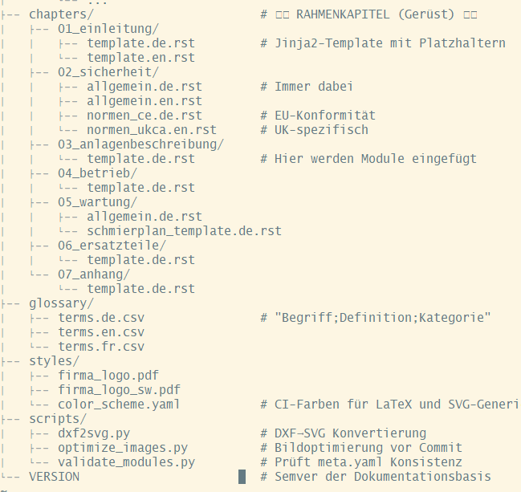
Kapitelstruktur, Glossar, Logo und Stile. Helferprogramme zur Aufbereitung der Bilder

3.6.2 Projektspezifische Angaben
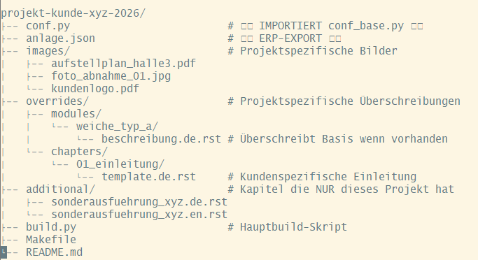
Angaben, die projektspezifisch Dinge beschreiben oder ergänzen

4. Projektplan
Personen:
A. Ja: Anton Jakob
A.Sch: Annette Schopper
D.Fe: Doris Fetzer
F.Ve: Ferdinand Veith
M.St: Michael Stangl
M.Ro: Max Rost
N.Sch: Nikolai Schwechten
S.Hensch: Simon Hensch
Y.Wang: Yuelin Wang

Stakeholder (Diese Leute geht das Ergebnis an, bzw. entscheiden über Form und Inhalt:
M.Rost, N.Schwechten, Y.Wang/S.Hensch
-> hier muß definiert welches Ergebnis man erwartet bzw. entschieden werden, ob das Ziel erreicht wurde

Development Team: Redakteure und Entwickler

Use-Case-Definition & Anforderungen

Phase | Beschreibung | Aufwand (gesch.) | Beteiligte
0.1 | Story & Teaser: Zieldokumentation beschreiben, Prosa-Story je Produktfamilie | 2 Tage | D.Fe, A.Sch, M.St
0.2 | Stakeholder-Analyse: Alle Akteure und deren Interessen/Ziele auflisten | 1 Tag | A.Sch, D.Fe, F.Ve, M.St
0.3 | Standard-Ablauf entwerfen: Build-Pipeline, Redaktionsworkflow, Freigabeprozess | 2 Tage | M.St
0.4 | Ausnahmen sammeln: Sonderfälle (Mehrfachverwendung der 129 Nummern, Varianten, fehlende Übersetzungen) | 1 Tag | F.Ve, A.Sch, M.St, D.Fe
0.5 | Ausnahmen detaillieren, in User Stories schneiden | 2 Tage | A.Scho, F.Ve, M.St
0.6 | Aufwandsschätzung & Business Value für alle Stories | 1 Tag | F.Ve, A.Sch, M.St, D.Fe
0.7 | Review & DOR: Prüfung aller Interessen, Freigabe für Umsetzung | 1 Tag | Stakeholder

PoC: Proof of Concept

Phase | Beschreibung | Aufwand (gesch.) | Beteiligte
1.1 | Ein Modul (z.B. OMNIFLO Weiche), ein Kapitel, zwei Sprachen (DE/EN), PDF-Ausgabe | 2 Tage | M.St, F.Ve
1.2 | LaTeX-Template mit Firmen-CI erstellen und validieren | 2 Tage | M.St, F.Ve, A.Sch
1.3 | PoC-Review mit Stakeholdern | 0,5 Tage | Stakeholder

Base-Repo & Infrastruktur
Phase | Beschreibung | Aufwand (gesch.) | Beteiligte
2.1 | Repo-Struktur anlegen (transport-docs-base), Sphinx-Projekt initialisieren | 1 Tag | M.St
2.2 | Sphinx-Extensions implementieren (anlagen_builder, localized_figure, glossary_loader) | 4 Tage | M.St
2.3 | build.py: JSON-Parsing, Abhängigkeitsauflösung, Override-Mechanismus | 3 Tage | F.Ve, M.St
2.4 | CI/CD: Gitea Actions für automatischen Build | 2 Tage | M.St

Produktprogramm-Strukturierung
Phase | Beschreibung | Aufwand (gesch.) | Beteiligte
3.1 | Modulstruktur & meta.yaml-Schema je Produktfamilie definieren (5 Familien) | 3 Tage | A.Sch, M.St, D.Fe
3.2 | Nummernkreis-Mapping: 1388 Produkte auf Module abbilden, Gruppierung festlegen | 3 Tage | A.Sch, F.Ve, M.St
3.3 | Vorlage-Templates pro Kapiteltyp erstellen (Beschreibung, Wartung, Ersatzteile) | 2 Tage | A.Sch, M.St

Content-Migration (Hauptaufwand)
Phase | Beschreibung | Aufwand (gesch.) | Beteiligte
4.1 | CPC-Familie: 126 Produkte in 11 Gruppen – rST-Bausteine erstellen | 2 Wochen | A.Sch, F.Ve
4.2 | GERÜST-Familie: 263 Produkte in 14 Gruppen – rST-Bausteine erstellen | 1 Wochen | A.Sch, F.Ve
4.3 | ILS 2100-Familie: 396 Produkte in 27 Gruppen – rST-Bausteine erstellen | 3 Wochen | A.Sch, F.Ve
4.4 | OMNIFLO-Familie: 453 Produkte in 14 Gruppen – rST-Bausteine erstellen | 4 Wochen | A.Sch, F.Ve
4.5 | Trolleyprogramm: 191 Produkte in 4 Gruppen – rST-Bausteine erstellen | 2 Wochen | A.Sch, F.Ve
4.6 | KI-gestützte Textgenerierung: Vorlagen automatisiert befüllen (Beschreibungen, techn. Daten, Logische Schalter) | parallel | F.Ve, M.St
4.7 | Bildmaterial: Fotos/Zeichnungen zuordnen, optimieren, Pfadstruktur aufbauen | parallel | A.Sch, F.Ve

Glossar & Mehrsprachigkeit
Phase | Beschreibung | Aufwand (gesch.) | Beteiligte
5.1 | Glossar DE aufbauen (Fachbegriffe aus allen 5 Produktfamilien) | 1 Woche | A.Sch, D.Fe, M.St
5.2 | Glossar EN übersetzen | 1 Woche | A.Sch, D.Fe, M.St, V.Fe
5.3 | Stichproben-Übersetzung: 10% der Module auf EN migrieren | 2 Wochen | A.Sch, D.Fe, F.Ve

ERP-Integration & Automatisierung
Phase | Beschreibung | Aufwand (gesch.) | Beteiligte
6.1 | JSON-Export-Format mit ERP abstimmen (anlage.json-Schema) | 2 Tage | M.St, A.Jakob
6.2 | Validierungsskripte: meta.yaml-Konsistenz, fehlende Dateien/Übersetzungen | 2 Tage | M.St
6.3 | Hilfsskripte: dxf2svg, optimize_images | 2 Tage | F.Ve

Pilotprojekt
Phase | Beschreibung | Aufwand (gesch.) | Beteiligte
7.1 | Erste vollständige Anlagendokumentation (reales Kundenprojekt) generieren | 1 Woche | A.Sch, M.St, F.Ve
7.2 | Review mit Stakeholdern, Korrekturrunde | 3 Tage | Stakeholder
7.3 | Lessons Learned, Backlog-Pflege | 1 Tag | F.Ve, A.Sch, M.St, D.Fe

Aufwandszusammenfassung
Phase | Dauer (geschätzt)
0 – Use-Case-Definition | ~2 Wochen
1 – PoC | ~1 Woche
2 – Base-Repo & Infrastruktur | ~2 Wochen
3 – Produktprogramm-Strukturierung | ~2 Wochen
4 – Content-Migration | ~10-12 Wochen (2 Redakteure parallel + KI-Unterstützung)
5 – Glossar & Mehrsprachigkeit | ~4 Wochen
6 – ERP-Integration | ~1 Woche
7 – Pilotprojekt | ~2 Wochen
Gesamt | ~24 Wochen (6 Monate)

Anmerkungen:
- Phase 4 ist der Hauptaufwand. Bei 1388 Produkten und 2 Redakteurinnen (A.Sch, F.Ve) parallel ergibt sich ca. 10 Wochen netto für die Content-Erstellung. Dies ist aktuell nur eine Schätzung aufgrund des heutigen Produktprogrammes. Wird als Detaillierungsgrad für den Kunden eine geringe Anzahl von Produkten gewählt (z.B. Nummern die als Rückmeldung bei Reparaturen genannt werden sollen), kann dieser auch drastisch reduziert sein
- KI-gestützte Textgenerierung und Standardisierung (F.Ve) kann den Aufwand in Phase 4 um geschätzt 30% reduzieren.
- Es sollten die bereits vorhandenen Glossare aus der Automation ebenfalls eingebunden werden.
- Phasen 4, 5 und 6 können teilweise parallelisiert werden, wodurch die Gesamtlaufzeit auf ca. 5 Monate verkürzt werden kann.
- Die Schätzung basiert auf ~20 Produkte/Woche pro Redakteur bei mittlerer Komplexität (Beschreibung, techn. Daten, Wartungshinweise als rST-Bausteine).
- Man sollte zu Beginn nohc prüfen inwieweit das Team zur Überarbeitung der Inhalte anstatt durch D.Fetzer durch S.Hensch und Y.Wang unterstützt werden können, da D.Fetzer durch diverse anfragen an Konstruktionen ausgelastet wird

